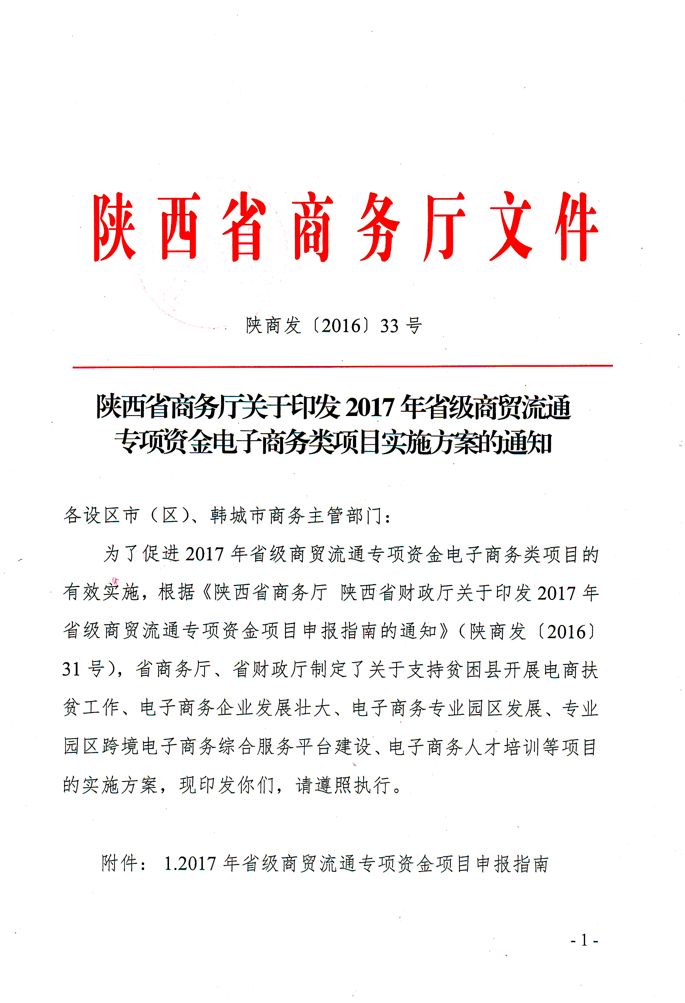


2017年省级商贸流通专项资金电子商务类项目实施方案

为大力促进我省电子商务健康持续发展，培育和壮大电子商务市场主体，加强电子商务基础设施建设，完善政策环境，加快发展线上线下融合、覆盖全程、综合配套、安全高效、便捷实惠的现代商品流通和服务网络，提升农业产业发展水平，助力扶贫开发工作，根据《陕西省商务厅 陕西省财政厅关于印发2017年省级商贸流通专项资金项目申报指南的通知》（陕商发〔2016〕31号），现制定2017年省级商贸流通专项资金电子商务类项目建设实施方案如下：
一、支持范围及内容
省级商贸流通专项资金对2016年4月1日至2017年3月31日完成的电子商务类项目予以支持。包括以下范围：
（一）贫困县开展电商扶贫工作
支持贫困县建设改造县域电子商务公共服务中心和村级电子商务服务站点，完善县、乡、村三级物流配送体系，培育本省地产品品牌，培育农村电子商务人才。（国家级电子商务进农村综合示范县和省级电子商务示范县除外）
- 申报范围
申报范围为国家扶贫开发工作重点县和集中连片特殊困难县。
- 申报条件
（1）地方政府重视电子商务发展，电商发展组织机构健全，有配套政策措施;
（2）有成规模的本地产品和网销需求;
（3）电子商务支撑体系比较健全，应用水平较高。
- 申报材料
（1）县级商务、扶贫主管部门的申请文件;
（2）电子商务进农村示范工作基础条件;
（3）电商扶贫工作实施方案;
（4）农村物流解决方案;
（5）农村产品网络销售方案;
（6）人员培训方案;
（7）符合县域实际、扎实有效的其他相关工作方案。
（二）支持电子商务企业发展壮大（以奖代补项目）
支持有实力的企业加快推进线上线下融合发展，应用电子商务带动省内地产品销售，扩大销售规模，培育产品品牌，提升产业水平。
- 申报范围
依法在陕注册成立的企业法人。
- 申报条件
（1）企业产权明晰，实行独立核算，具有健全的财务管理机构、严格的财务管理制度和合格的财务管理人员;
（2）近两年在业务管理、财务管理、税收管理、外汇管理、海关管理等方面无违法或受到行政处罚的记录;
（3）向省、市商务主管部门定期报送经营数据;
（4）2015年9月至2016年8月省内地产品线上交易额超过5000万元人民币;
（5）有效带动贫困地区产业发展，带动贫困群众增加收入。
- 申报资料
（1）企业申报文件；
（2）项目申请表(见附表2)；
（3）企业营业执照、税务登记证副本和法定代表人身份证复印件；
（4）电商扶贫工作方案；
（5）年度（2015.9—2016.8）财务审计报告;
（6）2015年9月至2016年8月省内地产品线上交易额证明材料。
（三）电子商务专业园区发展项目
支持有条件的地方建设电子商务专业园区，促进电商集聚发展。
- 申报范围
在陕建设运营电子商务专业园区的陕西企业或单位法人。
- 申报条件
（1）具有健全的财务管理机构、严格的财务管理制度和合格的财务管理人员。企业法人应产权明晰，实行独立核算；
（2）近两年在业务管理、财务管理、税收管理、外汇管理、海关管理等方面无违法或受到行政处罚的记录；
（3）向省、市商务主管部门定期报送经营数据；
（4）符合地方政府电子商务发展规划和功能布局，具有完善的园区配套政策和健全的管理机构。在业务咨询、技术开发、企业孵化、金融服务、市场开拓、现代物流等方面提供服务；
（5）园区建筑面积1万平方米以上，基础设施完备，具有单一产权，统一物业管理。电子商务企业入驻率符合预期目标，园区发展前景良好，效益显著或预期效益较高。
- 申报材料
（1）项目单位申报文件；
（2）项目申请表(附表2)；
（3）企业营业执照、税务登记证副本和法定代表人身份证复印件；
（4）电子商务园区规划及可行性研究报告；
（5）电子商务园区立项及批复文件；
（6）符合本地规划布局的其他有效文件；
（7）年度（2015.9—2016.8）财务审计报告。
（四）跨境电子商务综合服务平台项目
对建成并运营全省跨境电子商务综合服务平台，实现海关、检验检疫、税务、外汇、商务、工商、等政府管理部门和金融机构、电子商务企业（平台）、物流快递、外贸综合服务企业之间信息互通共享的企业给予专项支持。
- 申报条件
（1）依法在陕西省注册成立的企业法人；
（2）具有健全的财务管理机构、严格的财务管理制度和合格的财务管理人员。企业法人应产权明晰，实行独立核算；
（3）近两年在业务管理、财务管理、税收管理、外汇管理、海关管理等方面无违法或受到行政处罚的记录；
（4）向省、市商务主管部门定期报送经营数据；
（5）实现海关、检验检疫、税务、外汇、商务、工商、等政府管理部门和金融机构、电子商务企业（平台）、物流快递、外贸综合服务企业之间信息互通共享。
- 申报材料
（1）项目资金申请报告；
（2）项目申请表（附件2）；
（3）平台建设方案及可行性研究报告；
（4）上年度平台运行情况报告。
（五）电子商务人才培训项目
支持省级相关部门、机构和各地市商务主管部门开展电子商务人才培训，培训对象包括政府工作人员、企业经营人员和电商创业者，提升电商从业人员的业务能力和创业创新能力。
- 申报范围
（1）省级部门和专业培训机构；
（2）市级商务主管部门。
- 申报条件
（1）各设市（区）高度重视电商人才培训，积极分层次举办电子商务培训班；
（2）具有完善的“十三五”期间本市（区）电商人才特别是农村电商人才培训计划；
（3）有支持电子商务人才培训的政策措施，并落实有扶持资金。
- 申报材料
（1）市级商务主管部门的申报文件；
（2）“十三五”电子商务人才分层次培训计划；
（3）本培训项目实施方案；
（4）当地政府部门对电商人才培训的支持政策。
二、申报程序及时限
（一）承办企业按项目属地向当地县（区）商务、财政部门提出申请，提交相关书面材料。同时，通过进入陕西省财政专项资金项目库管理系统（网址：http://xmk.sf.gov.cn）进行用户注册，注册成功后登陆项目库管理系统，下载有关申请表，并上传其他申报材料，于2016年9月20日前完成网上申报提交工作。
（二）县级商务部门会同财政部门在对企业上报的申请材料进行审核和实地核查后，县级商务部门通过财政专网进入http://10.77.1.48，县级财政部门通过财政专网进入http://xmk.sn.mof进行网上初审和确认。
（三）设区市商务局会同财政局对所属县（区）上报的项目材料进行会审，择优筛选项目实施单位，联合向省商务厅和省财政厅报送申报文件。网上审核、确认和上报方式与县级商务部门和财政部门登陆方式相同。市级网上审核上报工作须于2016年9月30日前完成；纸质正式文件（项目申报材料1式3份，所有申报材料均以A4纸张装订成册）上报时间为2016年10月17日前。
（四）省商务厅将会同省财政厅组织专家对申报项目进行评审，根据评审结果和资金规模，研究确定预支持项目。
三、项目验收
省商务厅会同省财政厅研究制订项目验收办法，对验收合格的项目进行资金拨付。

